**Повторення.**

*23.12.2022 1А Хоменко А.Ю.*

Мета.

* Практикувати вітання англійською мовою.
* Вчити виконувати прості інструкції.
* Виховувати ввічливість у стосунках з оточуючими, формувати інтерес до вивчення іноземної мови.

**Хід уроку.**

1. 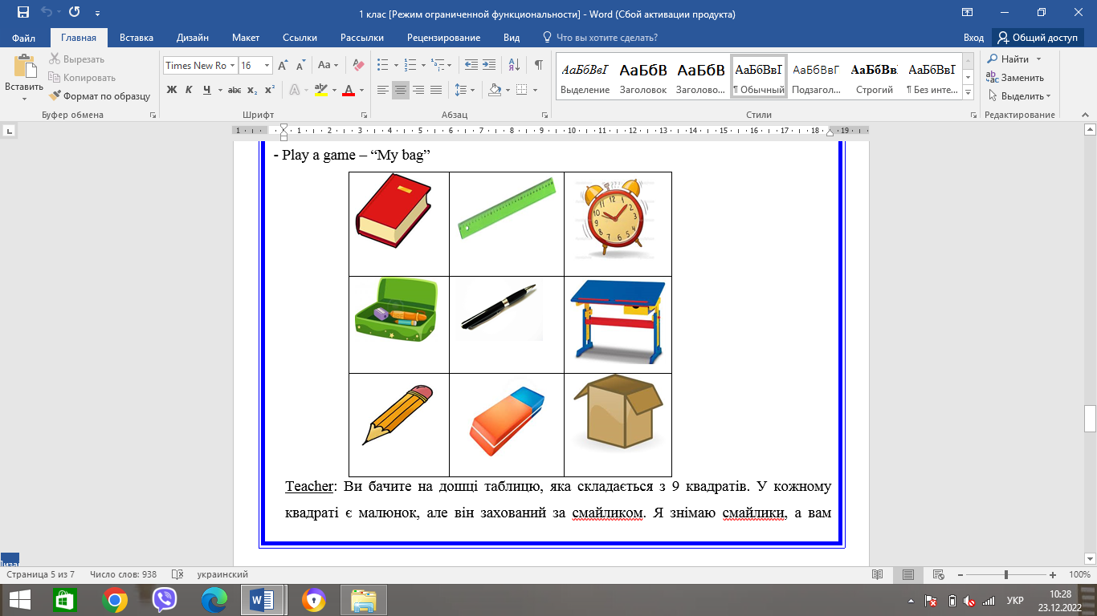**Warm up.** (введення в іншомовну сферу. Погляньте чи всі ці речі є в твоєму портфелі)
2. **Reading**. (читання)

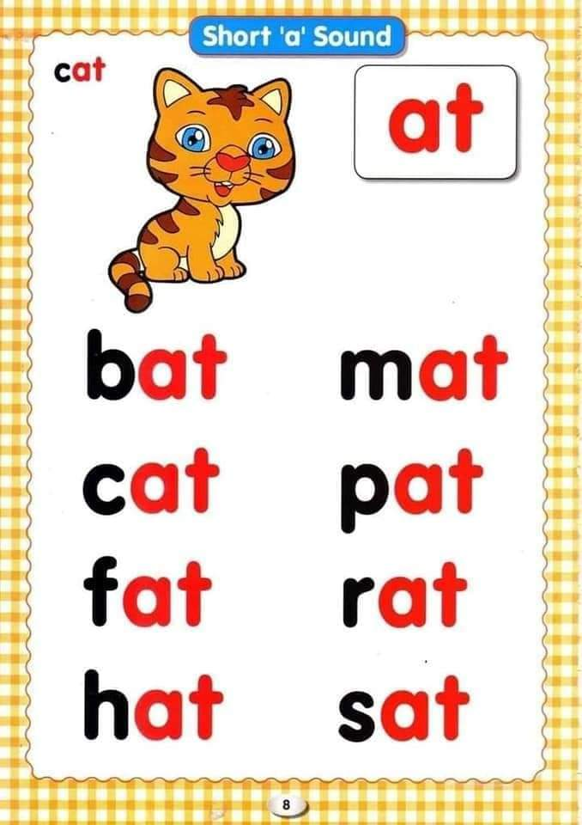

* *Бед, кет, фет, хет,*
* *Мет, пет, рет, сет*